Федеральное государственное образовательное бюджетное учреждение
высшего образования
«ФИНАНСОВЫЙ УНИВЕРСИТЕТ ПРИ ПРАВИТЕЛЬСТВЕ РОССИЙСКОЙ ФЕДЕРАЦИИ»
Владимирский филиал Финуниверситета
Кафедра «Менеджмент и бизнес-информатика»

РАСЧЕТНО-АНАЛИТИЧЕСКАЯ РАБОТА
по дисциплине
Управление денежными потоками
на тему:
«Исследование денежных потоков, финансовой политики и условий устойчивого развития компании ……….»

Студентка
Личное дело
Направление |  |  |  | Финансовый Менеджмент
Курс | 4
Преподаватель |  |  |  | Новокупова И.Н.

Владимир 2017
Содержание

Введение 3
1. Исследование бизнеса, конкурентных позиций и финансового положения компании. 5
2. Исследование денежных потоков компании по текущей деятельности, в сопоставлении с показателями прибыли. 14
3. Исследование инвестиционной политики компании и денежных потоков по инвестиционной деятельности. 21
4. Исследование денежных потоков по финансовой деятельности и финансовой политики компании. 25
5. Исследование основных финансовых рисков и справедливой стоимости компании. 32
Заключение 41
Библиографический список 42
Приложения 43

Введение
Газовая промышленность - единственная отрасль в стране, которая за последние годы практически сохранила объёмы своего производства. Сохранены также значительные потенциальные возможности наращивания объёмов добычи газа при увеличении спроса как внутри страны, т.к. и за рубежом.
ПАО «Газпром» — глобальная энергетическая компания. Основные направления деятельности — геологоразведка, добыча, транспортировка, хранение, переработка и реализация газа, газового конденсата и нефти, реализация газа в качестве моторного топлива, а также производство и сбыт тепло- и электроэнергии.
«Газпром» видит свою миссию в надежном, эффективном и сбалансированном обеспечении потребителей природным газом, другими видами энергоресурсов и продуктами их переработки.
Для исследования денежных потоков, финансовой политики и условий устойчивого развития компании было выбрано предприятие, деятельность которого связано с газовой промышленностью – ПАО «Газпром». Ведь оно, сохраняя своё организационно-производственное единство, является стабильно развивающейся компанией и работает как в интересах своих акционеров, так и в интересах экономики России.
Целью расчетно-аналитической работы является анализ финансовой политики, выявление основных целей и проблем компании путем анализа денежных поток, а также дальнейшее их сопоставление с прибылью, структурой капитала и т.д.
Для реализации поставленной цели были сформулированы следующие задачи:
- исследование бизнеса, конкурентных позиций и финансового положения компании.
- изучение денежных потоков компании по текущей деятельности, в сопоставлении с показателями прибыли.
- анализ инвестиционной политики компании и денежных потоков по инвестиционной деятельности.
- исследование денежных потоков по финансовой деятельности и финансовой политики компании.
- выявление основных финансовых рисков и справедливой стоимости компании.
Предмет исследования: денежные потоки, финансовая политика и условия устойчивого развития компании
Объект исследования: ПАО «Газпром»

1. Исследование бизнеса, конкурентных позиций и финансового положения компании.
ПАО «Газпром» — глобальная энергетическая компания. Основные направления деятельности — геологоразведка, добыча, транспортировка, хранение, переработка и реализация газа, газового конденсата и нефти, реализация газа в качестве моторного топлива, а также производство и сбыт тепло- и электроэнергии.
Стратегической целью является становление ПАО «Газпром» как лидера среди глобальных энергетических компаний посредством диверсификации рынков сбыта, обеспечения надежности поставок, роста эффективности деятельности, использования научно-технического потенциала.
«Газпром» располагает самыми богатыми в мире запасами природного газа. Его доля в мировых запасах газа составляет 17%, в российских — 72%. На «Газпром» приходится 11% мировой и 66% российской добычи газа. В настоящее время компания активно реализует масштабные проекты по освоению газовых ресурсов полуострова Ямал, арктического шельфа, Восточной Сибири и Дальнего Востока, а также ряд проектов по разведке и добыче углеводородов за рубежом.
«Газпром» — надежный поставщик газа российским и зарубежным потребителям. Компании принадлежит крупнейшая в мире газотранспортная система, протяженность которой составляет 171,2 тыс. км. На внутреннем рынке «Газпром» реализует свыше половины продаваемого газа. Кроме того, компания поставляет газ в более чем 30 стран ближнего и дальнего зарубежья [6].
«Газпром» является единственным в России производителем и экспортером сжиженного природного газа (СПГ). Компания успешно развивает торговлю СПГ в рамках действующего проекта «Сахалин-2», а также реализует новые проекты, которые позволят «Газпрому» значительно усилить свои позиции на быстрорастущем мировом рынке СПГ.
Компания входит в четверку крупнейших производителей нефти в РФ. «Газпром» также владеет крупными генерирующими активами на территории России. Их суммарная установленная мощность составляет порядка 17% от общей установленной мощности российской энергосистемы. Кроме того, «Газпром» занимает первое место в мире по производству тепловой энергии.
По состоянию на 31 декабря 2016 г. на территории России запасы углеводородов Группы «Газпром» по категориям А+В1+С1 (по российской классификации) составили 36 443,9 млрд куб. м природного газа, 1 534,9 млн т газового конденсата и 2 078,5 млн т нефти.
По объемам добычи газа Группа «Газпром», на долю которой приходится 11% мировой добычи, находится в числе лидеров среди нефтегазовых компаний мира. В 2016 г. Группой добыто 419,1 млрд куб. м природного и попутного газа, 15,9 млн т газового конденсата и 39,3 млн т нефти.
ПАО «Газпром» владеет крупнейшей в мире газотранспортной системой, способной бесперебойно транспортировать газ на дальние расстояния потребителям Российской Федерации и за рубеж. Протяженность магистральных газопроводов «Газпрома» в России составляет 171,4 тыс. км.
Новым значимым направлением деятельности компаний Группы «Газпром» является формирование в Российской Федерации рынка газомоторного топлива. Единым оператором по расширению использования природного газа в качестве моторного топлива определено ООО «Газпром газомоторное топливо».
«Газпром» нацелен на расширение производства продуктов газохимии, повышение извлечения ценных компонентов из газа и увеличение производства продуктов более глубокой степени переработки. В 2016 г. Группой переработано 31 млрд куб. м попутного газа и 65,9 млн т нефти и газового конденсата.
Группа «Газпром» является крупнейшим владельцем генерирующих активов на территории России. Мощности основных генерирующих активов Группы (ПАО «Мосэнерго», ПАО «ТГК-1», ПАО «МОЭК» и ПАО «ОГК-2») составляют 39,1 ГВт, или около 17% от общей установленной мощности российской энергосистемы.
В Российской Федерации «Газпром» занимает лидирующее место в распределении газа. Поэтому газификация регионов России является одной из главных задач Группы. Уровень газификации регионов на начало 2017 года составил в среднем по России 67,2%, в том числе в городах — 70,9%, в сельской местности — 57,1%. С 2013 г. «Газпром» включает в Программу газификации проекты строительства АГНКС и газификации автотранспорта.
Доля рынка «Газпрома» на российском рынке, вопреки ожиданиям, выросла в 2016 гола после более чем пятилетнего сжатия. Также выросла доля Газпрома как продавца газа, несмотря на «более высокой конкурентоспособности прочих производителей газа, которые продают газ Газпрома и перепродают газ независимых.
Доля газа, добываемого самим Газпромом, по-прежнему снизилась (рис.1)
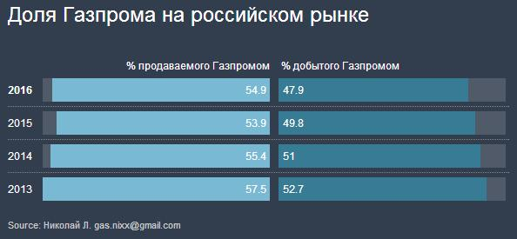
Рисунок 1. «Доля Газпрома на российском рынке»
Доля газа «Газпрома» в балансе стран дальнего зарубежья, которые получают российский газ, в 2016 г. достигла 33,5% против 31% в 2015 г. Доля газа «Газпрома» неуклонно растет и почти достигла примерно 1/3 в потреблении газа в Европе».
В 2016 г. «Газпром» поставил в дальнее зарубежье около 179 млрд куб. м газа, в 2015 г. показатель составил 159,4 млрд куб. м. По оценкам аналитиков Interfax Global Energy, в 2016 г. потребление газа в Европе вырастет с 469 млрд до 488 млрд куб. м, а в Турции – снизится с 47,8 млрд до 45,1 млрд куб. м. При росте европейского рынка на 4–5% поставки газа «Газпрома» на него выросли на 13%.
Периметр европейского баланса газа за последние годы также претерпел изменения: с него порядка 10 млрд куб. м в год уходит на Украину, отмечает агентство. Но даже если «очистить» европейский баланс и поставки газа в дальнее зарубежье от украинского десятка миллиардов, порядок цифр существенно не меняется: 29% в 2015 г. и 32% в 2016 г [6].
Таблица 1 «PEST- анализ»
Политические факторы: | Экономические факторы:
1.взаимоотношения с другими странами;  2. политические риски в регионах,  богатых углеводородом  3. налоговая система РФ  4.запрет на вход в отрасль иностранных компаний | 1. рост потребления углеводородов в России;  2. разрыв между производством и потреблением газа в странах Западной Европы;  3. инвестиционная привлекательность.
Социокультурные факторы: | Технологические факторы:
1.уровень образования населения страны;  2.предпочтения конечных потребителей услуг | 1.использование в практике добычи нефтегазовой продукции новой техники и технологий  2. сжиженный природный газ

Для анализа внешней среды организации и оценки ключевых рыночных тенденций в данной сфере был проведен PEST – анализ.
Политические факторы оказывают непосредственное влияние на деятельность организации, об этом свидетельствуют следующие выводы:
- ухудшение отношений с Европейскими странами. Усиление блоков БРИКС и ЕврАзЭС
- увеличение спроса на российский газ
- повышенный налог для монополистов приводит к повышению издержек предприятий
- монополия «Газпром» на добычу газа и его экспорт
Экономические факторы:
- увеличение поставок в российские компании
- увеличение спроса на российский газ
- снижается, что влечет за собой упадок отрасли
Социокультурные факторы:
- на предприятии «Газпром» работает высококвалифицированный персонал, руководство не затрачивает много времени на обучение кадров;
- изменение подхода «Газпром» к конечному потребителю. Необходимо вносить изменения, касающиеся предлагаемых услуг по качеству, сервису, цене.
Технологические факторы:
- «Газпром» нуждается в более моделированном оборудовании, с целью уменьшения издержек. Для достижения данной цели происходит привлечение капитала в развитие науки и техники организации.
- Увеличивает географию импортеров (в перспективе). Уменьшает спрос на российский газ (поставки в Европу из США – в перспективе).
Для того чтобы дать структурированное описание ситуации предприятия на основе результатов PEST – анализа, составляем расширенный SWOT- анализ.

Таблица 2 «SWOT- анализ»
Сильные стороны | Слабые стороны
- Мировой лидер по запасам газа.  - Доминирующее положение Газпрома в отрасли позволяет компании определять правила игры для остальных участников рынка.  - Государство лоббирует интересы компании на международном уровне.  - Налоговая нагрузка на Газпром ниже, чем на нефтяные компании, а ставки НДПИ и экспортных пошлин фиксированы.  - Контроль над газотранспортной системой позволит Газпрому получить доступ к среднеазииатскому газу и газу независимых производителей. | - Низкие темпы роста добычи газа, а крупнейшие месторождения компании в Надым-Пур-Тазовском регионе находятся в стадии падающей добычи.  - Высокая степень государственного контроля и ориентация менеджмента на решение государственных задач.  - Компания не отличается высоким уровнем эффективности и контролем над затратами.  - Ряд непрофильных активов Газпрома практически не приносит ему дохода.  - Разработка новых месторождений будет сопряжена с большими издержками в связи со сложными природно-климатическими условиями и удаленностью от основных рынков сбыта.
Возможности | Угрозы
- Рост регулируемых цен на газ позитивным образом отразится на доходах компании.  - Активизация Газпромом геологоразведочных работ и приобретение новых лицензий могут привести к расширению ресурсной базы и росту добычи газа.  - Различные формы партнерства с крупнейшими западными компаниями позволяют Газпрому привлекать инвестиции и более активно осуществлять разработку месторождений.  - Приобретение активов в сегменте распределения и сбыта позволит компании повысить рентабельность бизнеса.  - Рост спроса на газ в Европе при падении собственной добычи будет способствовать укреплению позиций Газпрома на европейском рынке.  - Выход на рынок СПГ и строительство новых трубопроводов расширят экспортные возможности Газпрома. | - Ухудшение конъюнктуры на мировом рынке углеводородов может привести к падению экспортных доходов Газпрома.  - Изменение политической ситуации, налогообложения.  - Утрата контроля над издержками.  - Риски, связанные со странами -транзитерами (Украина, Белоруссия), через территорию которых Газпром экспортирует большую часть газа.  - Долговая нагрузка может увеличиться из-за высоких инвестиционных потребностей компании.  - Реформирование газового рынка в Европе может привести к пересмотру долгосрочных контрактов Газпрома.

Таким образом, анализ силы и слабости организации позволяет установить связь между потенциалом и проблемами организации, с одной стороны, а с другой - установить связи между ее сильными и слабыми сторонами, что позволяет определить варианты успешного существования и перспектив развития организации
Для оценки финансовой позиции предприятия, рассчитаем следующие показатели: общая задолженность, текущая ликвидность, быстрая ликвидность [2].
Коэффициент общей задолженности = (ДЗ+КЗ) /Активы = (1 760 887 954+755 889 069) / 13 852 945 759 = 0,18
Вывод: в результате проведенного расчета, коэффициент общей задолженности равен 0,18. Это свидетельствует о наличии у компании незначительный долговых обязательств в сравнении с ее собственным капиталом. Таким образом, он показывает финансовую устойчивость предприятия.
Текущая ликвидность = Величина оборотного капитала/ Краткосрочные обязательства = 3 050 365 090 / 1508678462 = 2,02
Вывод: данный показатель соответствует рекомендованным нормам. Это свидетельствует о том, что у предприятия высокая платежеспособность. Оно может погашать текущие обязательства за счет только оборотных активов.
Быстрая ликвидность = Денежные средства+ Краткосрочные финансовые вложения+ Краткосрочная ДЗ/ Текущие обязательства = 275335693+451992484+3103408/ 1508678762- 90428731 = 0,52
Вывод: данный показатель ниже требуемых нормативов, это свидетельствует о том, что денежные средства и предстоящие поступления от текущей деятельности не покрывают текущие долги организации.
Таким образом, у предприятия «Газпром» достаточно устойчивые финансовые позиции с точки зрения уровня данных показателей.
При выявлении перспектив развития были выявлены следующие направления деятельности организации:
1. Компания не собирается значительно увеличивать добычу, но сократит затраты и повысит производительность. Т.е после 2019 г. «Газпром» не будет наращивать добычу теми темпами, которые демонстрировала последние 10 лет, а сосредоточится на эффективности и технологиях.
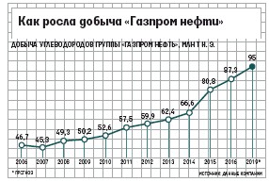
Рисунок 2 «Анализ добычи углеводородов группы «Газпром»
Российские нефтяники столкнулись с проблемой – осталось мало крупных открытых месторождений. Последнее крупное месторождение, которое было в нераспределенном фонде, – Эргинское было разыграно и его получила «Роснефть».
«Газпром» будет трудно добиться сохранения темпов роста. Она будет искать новые направления развития, но в основном нужно будет работать над поддержанием достигнутого уровня добычи. В долгосрочной перспективе компания сконцентрируется на эффективности и технологиях добычи. Это даст возможность сократить операционные затраты к 2018 г. с $3,6 до $3,2 за 1 барр. н. э. «Газпром» будет работать над повышением коэффициента извлечения, увеличением глубины переработки и внедрением продуктов с высокой добавленной стоимостью.
2. Актуализация программы инновационного развития. По стратегии «Газпром нефть» должна увеличить переработку нефти до 40 млн т в год и увеличить ее глубину до 95% (сейчас – 81,8%).
По стратегии «Газпром нефть» должна увеличить переработку нефти до 40 млн т в год и увеличить ее глубину до 95% (сейчас – 81,8%).
Актуализированная программа инновационного развития ПАО «Газпром» до 2025 года будет одним из действенных инструментов обеспечения достижения стратегической цели Компании – становление ПАО «Газпром» как лидера среди глобальных энергетических компаний посредством диверсификации рынков сбыта, обеспечения надежности поставок, роста эффективности деятельности, использования научно-технического потенциала.

2. Исследование денежных потоков компании по текущей деятельности, в сопоставлении с показателями прибыли.
Денежный поток организации совокупность распределенных во времени поступлений и выплат денежных средств, генерируемых его хозяйственной деятельностью.
Эффективное управление денежными потоками обеспечивает финансовое равновесие предприятия в процессе его стратегического развития. Темпы этого развития, финансовая устойчивость предприятия в значительной мере определяются тем, насколько различные виды потоков денежных средств синхронизированы между собой по объемам и во времени.
Для выявления сильных и слабых сторон организации, проведем анализ денежных поток.
Основным источником денежных средств должна быть операционная деятельность. Проанализируем формирование денежных потоков по текущей деятельности от расходов и доходов.
Таблица 3 «Анализ движения денежных средств по текущей деятельности»
Поток | 2015 |  | 2016 |  | Изменение |  | Темп роста, % | Темп прироста,%
Поток | Сумма, тыс.руб | Удельный вес, % | Сумма, тыс.руб | Удельный вес, % | Сумма, тыс.руб | Удельный вес, % | Темп роста, % | Темп прироста,%
Поступления всего: | 4728851572 | 100,00 | 5188167787 | 100,00 | 459316215 |  | 109,71 | 9,71
*от продажи продукции | 4440537307 | 93,90 | 4706944240 | 1,00 | 266406933 | -92,91 | 106,00 | 6,00
*арендных платежей | 0 | 0,00 | 0 | 0,00 | 0 | 0,00 | 0,00 | 0,00
*прочие поступления | 288314265 | 6,10 | 481223547 | 0,09 | 192909282 | -6,00 | 166,91 | 66,91
Платежи всего: | -4049555002 | 100,00 | -4183927855 | 100,00 | -134372853 |  | 103,32 | 3,32
*поставщикам за сырье | -2793760058 | 68,99 | -2782542330 | 66,51 | 11217728 | -2,48 | 99,60 | -0,40
*оплата труда работников | -36603750 | 0,90 | -40124474 | 0,96 | -3520724 | 0,06 | 109,62 | 9,62
*проценты по долгосрочным обязательствам | -111994733 | 2,77 | -113223285 | 2,71 | -1228552 | -0,06 | 101,10 | 1,10
*налог на прибыль | -56588662 | 1,40 | -56064328 | 1,34 | 524334 | -0,06 | 99,07 | -0,93
*прочие платежи | -1051132133 | 25,96 | -1191449104 | 28,48 | -140316971 | 2,52 | 113,35 | 13,35
ЧДП тек | 679296570 |  | 1004239932 |  | 324943362 |  | 147,84 | 47,84
Увеличение суммарного денежного притока от текущей деятельности на 459316215 тыс. рублей, или на 9,71%, связано с ростом поступлений денежных средств от продажи продукции, товаров, работ и услуг на сумму 266406933 тыс. рублей, или на 6,00%, и ростом прочих поступлений на сумму 192909282 тыс. рублей, или на 66,91%.
Рост суммарного денежного оттока от текущей деятельности вызван ростом оттоков денежных средств, с расчетами по налогам– 524334 тыс. рублей, при снижении величины денежных оттоков, связанных с оплатой труда – 3520724 тыс. рублей, или на 9,62%, проценты по долгосрочным обязательствам – 1228552 тыс. рублей, или на 1,10 %, прочие платежами – 140316971 тыс. рублей, или на 13,35%.
Тем роста суммарных платежей, которые составляют 103,32 % ниже, чем темп роста суммарных поступлений 109,71 %. Это положительный факт, потому что это свидетельствует об улучшении платежеспособности организации.
Проведем анализ динамики чистой и операционной прибыли предприятия «Газпром» за 2014-2016 годы. (Таблица 4) [1].
Таблица 4 «Показатели чистой и операционной прибыли
«Газпром» за 2014-2016гг.тыс.руб.»
Показатель | 2014 | 2015 | 2016
Чистая прибыль | 188 980 016 | 403 522 806 | 411 424 597
Операционная прибыль | 920 214 538 | 811 940 021 | 332 673 919
Построим динамику чистой и операционной прибыли предприятия «Газпром» за периоды 2014-2016годы.
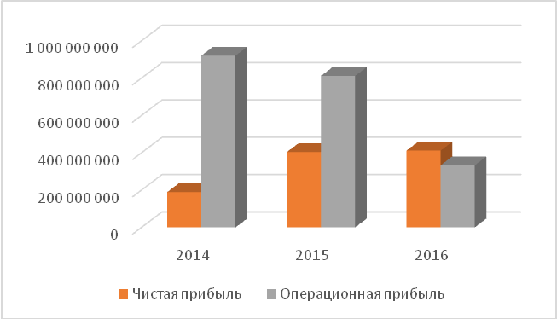
Рисунок 3 «Динамика чистой и операционной прибыли предприятия»
Таким образом, из диаграммы видно, что в 2014 году операционная прибыль была в разы больше, чем в 2015 и 2016 гг. Но в отчетном году показатель чистой прибыли выше по сравнению с предыдущими годами.
Рассчитаем темп роста чистой и операционной прибыли. (Таблица 5)

Таблица 5 «Темп роста чистой и операционной прибыли
«Газпром» за 2014-2016гг.тыс.руб.»
Показатель | 2014г-2015г | 2015г-2016г
Чистая прибыль | 2,13 увеличение на 113,52% | 1,02 увеличение на 2%
Операционная прибыль | 0,88 уменьшение на 12% | 0,41 уменьшение 59%
Таким образом, чистая прибыль в 2015 году увеличилась на 113,52% по сравнению с 2014 годом, а в 2016 году наоборот снизилась на 2% по сравнению с 2015 годом, то есть в данный промежуток времени наблюдался спад. Операционная прибыль в 2015 году уменьшилась на 12% по сравнению с 2014 годом, также как и в 2016 году - снизилась на 59%.
Проследить динамику темпов роста чистой прибыли и операционной прибыли в % можно на рисунке 4.
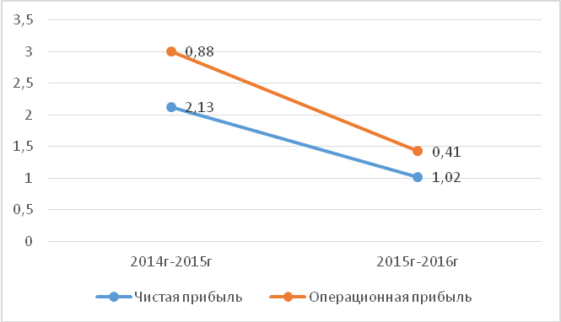
Рисунок 4 «Темп роста чистой и операционной прибыли «Газпром» 2014-2016гг., %»
Из данной диаграммы видно, что у предприятия «Газпром» наблюдается снижение данных показателей. Это может быть связано с тем, что предприятие не улучшает свою деятельность, не развивается и спрос на продукции снизился.
Проанализируем динамику операционной прибыли и денежного потока от операционной деятельности за периоды с 2014-2016 годы. (Таблица 6)
Таблица 6 «Показатели операционной прибыли и денежного потока от операционной деятельности «Газпром» за 2014-2016гг.тыс.руб.»
Показатель | 2014 | 2015 | 2016
Операционная прибыль | 920 214 538 | 811 940 021 | 332 673 919
ЧДП от операционной деятельности | 1 207 455 491 | 679 296 570 | 1 004 239 932
Построим динамику операционной прибыли и ЧДП от текущей деятельности предприятия «Газпром» за периоды 2014-2016годы.
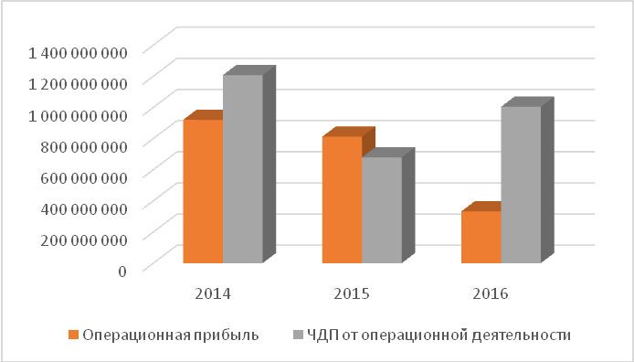
Рисунок 5 Динамика операционной прибыли и ЧДП от текущей деятельности предприятия «Газпром» за периоды 2014-2016годы.
Таким образом, из диаграммы видно, что в 2016 году операционная прибыль значительно снизилась, по сравнению с 2015 годом, но существенно увеличился ЧДП от операционной деятельности.
Рассчитаем темп роста операционной прибыли и ЧДП от операционной деятельности за периоды 2014-2016гг. (см. таблицу 7).
Таблица 7 «Темп роста операционной прибыли и ЧДП по текущей
деятельности «Газпром» за 2014-2016гг.тыс.руб.»
Показатель | 2014-2015 | 2015-2016
Операционная прибыль | 0,88% уменьшение на 12% | 0,41% уменьшение на 59%
ЧДП от операционной деятельности | 0,56% уменьшение на 44% | 1,48 % увеличение на 48%
Проследить динамику темпов роста операционной прибыли и ЧДП от операционной деятельности в % можно на рисунке 6.
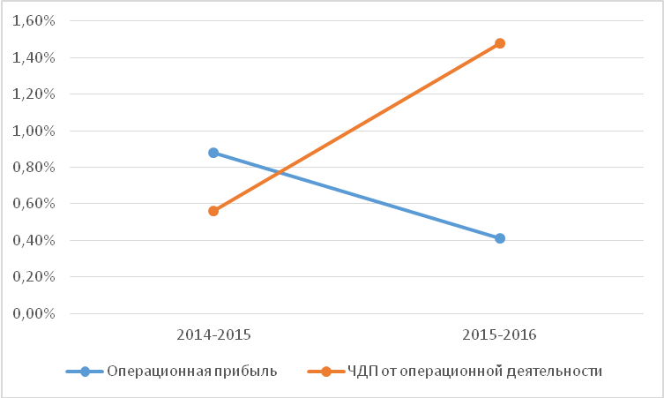
Рисунок 6 «Динамика темпов роста операционной прибыли и ЧДП от операционной деятельности»
Таким образом, опережение темпа снижения в 2015 год ЧДП от операционной деятельности (44%), в сравнении с операционной прибылью (12%) объясняется это, в первую очередь, увеличение дебиторской задолженности, т.е. наличием сомнительной дебиторской задолженности. А в 2016 году при увеличении ЧДП (48%) наблюдается снижение операционной прибыли (59%). Это может быть объяснено тем, что организация погашает сомнительную дебиторскую задолженность предыдущего периода и при этом не осуществляет выплаты по кредиторской задолженности.
Чтобы выявить изменения в политике продаж компании, а также возможные проблемы в управлении дебиторской задолженностью и товарно-материальными запасами, необходимо рассчитать величину минимального оборотного капитала.
Далее рассмотрим динамику минимального оборотного капитала. Для этого рассчитаем величину минимального оборотного капитала [3]:
WCR = AR + INV – AP
WCR = 1 760 887 954 + 4 986 831 – 755 889 069 = 1 009 985 716
Величина оборотного капитала компании «Газпром» за 2016 год составила 3 050 365 090 тыс.руб., то есть данное значение больше минимального значения оборотного капитала для предприятия.
Таким образом, в данном этап были проанализированы денежные потоки по текущей деятельности и выявлены сильные и слабые стороны предприятия по результатам данных исследований.

3. Исследование инвестиционной политики компании и денежных потоков по инвестиционной деятельности.
В данном разделе произведем анализ инвестиционной политики компании и денежных потоков по инвестиционной деятельности.
Денежные потоки по инвестиционной деятельности предприятия представляют собой поступления и расходования денежных средств, связанных с приобретением либо продажей долгосрочных активов предприятия, а также с доходами от сделанных ранее инвестиций.
Следует отметить, что, поскольку при успешном течении бизнеса предприятие стремится к расширению и модернизации производственных мощностей, то ведение инвестиционной деятельности может привести к временному оттоку денежных средств предприятия.
Проанализируем формирование денежных потоков по инвестиционной деятельности.
Таблица 8 «Анализ движения денежных средств по инвестиционной деятельности»
Поток | 2015 |  | 2016 |  | Изменение |  | Темп роста, % | Темп прироста,%
Поток | Сумма, тыс.руб | Удельный вес, % | Сумма, тыс.руб | Удельный вес, % | Сумма, тыс.руб | Удельный вес, % | Темп роста, % | Темп прироста,%
Поступления всего: | 358534202 | 100,00 | 307407138 | 100,00 | -51127064 |  | 85,74 | -14,26
*от продажи внеоборотных активов | 879118 | 0,25 | 943715 | 0,31 | 64597 | 0,06 | 107,35 | 7,35
*от продажи акций акций др.организаций | 6131833 | 1,71 | 44925071 | 14,61 | 38793238 | 12,90 | 732,65 | 632,65
*от возврата предост. займов | 101911904 | 28,42 | 63309482 | 20,59 | -38602422 | -7,83 | 62,12 | -37,88
*дивидендов, процентов по долг.фин. вложениям | 247855122 | 69,13 | 193321323 | 62,89 | -54533799 | -6,24 | 78,00 | -22,00
*прочие поступления | 1756225 | 0,49 | 4907547 | 1,60 | 3151322 | 1,11 | 279,44 | 179,44
Платежи всего: | -1037076175 | 100,00 | -1132734763 | 100,00 | -95658588 |  | 109,22 | 9,22
*с приобретением внеоборотных активов | -37784249 | 3,64 | -63458573 | 5,60 | -25674324 | 1,96 | 167,95 | 67,95
*с приобретением акций др. организаций | -203697781 | 19,64 | -29872861 | 2,64 | 173824920 | -17,00 | 14,67 | -85,33
*с приобретением долг.цен.бумаг | -82888712 | 7,99 | -344000603 | 30,37 | -261111891 | 22,38 | 415,02 | 315,02
*процентов по долговым обяз-вам | 0 | 0,00 | 0 | 0,00 | 0 | 0,00 | 0,00 | 0,00
*на создание/покупку поисковых активов | -27688910 | 2,67 | -51884160 | 4,58 | -24195250 | 1,91 | 187,38 | 87,38
*прочие платежи | -685016523 | 66,05 | -643518566 | 56,81 | 41497957 | -9,24 | 93,94 | -6,06
ЧДП инв | -678541973 |  | -825327625 |  | -146785652 |  | 121,63 | 21,63
Результаты расчетов показывают, что величина чистого денежного потока от инвестиционной деятельности как в прошлом году, так и в отчетном году имела отрицательное значение, уменьшившись при этом на 146785652 тыс. рублей, или на 21,63%, что само по себе не может быть оценено положительно, хотя при этом следует иметь в виду тот факт, что инвестиционные вложения, как правило, имеют продолжительный срок окупаемости. Указанное снижение величины чистого денежного потока от инвестиционной деятельности обусловлено уменьшением суммарного денежного оттока от инвестиционной деятельности на 95658588 тыс. рублей, или на 9,22%, при снижении суммарного денежного притока на 51127064 тыс. рублей, или на 14,26%.
Для определения способности компании погашать текущую задолженность за счет имеющихся текущих активов, рассчитаем коэффициент ликвидности денежного потока. Расчёт коэффициента производится по следующей формуле [4]:
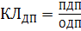
где: ПДП — положительный денежный поток;
ОПД — отрицательный денежный поток.
Таблица 9 «Расчет коэффициента ликвидности по видам операций»
По операционной деятельности |  | По инвестиционной деятельности
2015 | 2016 | 2015 | 2016
1,16 | 1,2 | 0,34 | 0,27
Для обеспечения необходимой ликвидности денежного потока коэффициент должен иметь значение не ниже единицы. Расчеты показали, что коэффициент ликвидности по инвестиционным операциям в 2015 и в 2016 гг. значительно меньше 1. Это означает, что на предприятии сложился недостаточный уровень ликвидности.
Далее рассмотрим динамику денежных потоков по инвестиционной деятельности и соотношение ее с динамикой денежных потоков по операционной деятельности.
Таблица 10 «Показатели денежного потока от операционной и инвестиционной деятельности»
 | 2016 | 2015 | 2014
Инвестиционные операции | -825327625 | -678541973 | -613192688
Операционные операции | 1004239932 | 679296570 | 1380312958
Проследим динамику на денежный поток на следующем графике (см.7)
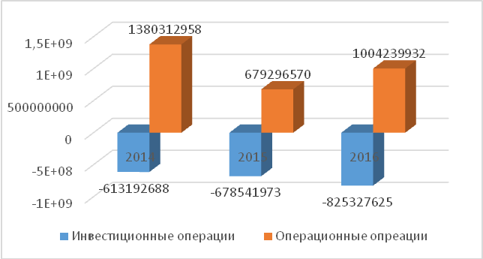
Рисунок 7 «Динамика денежного потока от операционной и инвестиционной деятельности»
По результатам данной диаграммы видно, что у организации «Газпром» три года подряд наблюдается отрицательный денежный поток от инвестиционной деятельности, но данный денежный поток снижается, что является положительным фактором. Отдача от инвестиционной деятельности не наблюдается положительных результатов.

4. Исследование денежных потоков по финансовой деятельности и финансовой политики компании.
В данном этапе провести анализ денежных потоков по финансовой деятельности и на этой основе сформировать финансовую политику организации.
Таблица 11 «Исходные данные»
Показатель | 2014 | 2015 | 2016
Собственный капитал | 9 089 213 120 | 9 332 338 840 | 10 414 000 247
Заемный капитал | 3 160 522 004 | 3 658 909 117 | 3 438 945 512

Таблица 12 «Проанализируем структуру капитала «Газпром» для этого СК/ЗК.»
 | СК/ЗК | Процентное соотношение
2014 г. | 3,6 | СК-74,2%; ЗК-25,8%
2015 г. | 3,12 | СК-71, 8%; ЗК-28,2 %
2016 г. | 3,88 | СК-75,1%; ЗК-24,9%

Таким образом, оценка структуры источников свидетельствует о достаточно стабильном положении предприятия: больший объем его деятельности (75%) финансируется за счет собственного капитала, меньший – за счет заемного (25%). Однако, в 2015 году наблюдается незначительное снижение использования собственного (на 4%) и заемного (на 4%).
Рассчитаем темп роста собственного и заемного капитала за периоды 2014-2016гг. (Таблица )
Таблица 13 «Темп роста собственного и заемного капитала «Газпром» за 2014-2016гг.тыс.руб.»
Показатель | 2015/2014 | 2016/2015
Собственный капитал | 1,026 | 1,116
Заемный капитал | 1,158 | 0,94

Таким образом, темпы роста собственного капитала отражены в положительной динамике. Но по сравнению с темпом роста собственного капитала 2015 года, в 2016 году темп его роста увеличился вследствие роста суммы нераспределенной прибыли, что является положительной тенденцией. У заемного капитала наблюдается резкое снижение.
Проследим динамику темпов роста собственного и заемного капитала на диаграмме (рисунке ).
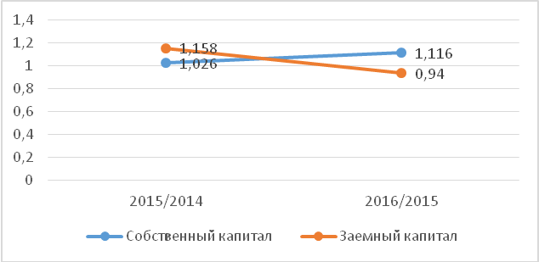
Рисунок 8 Динамика темпов роста собственного и заемного капитала предприятия «Газпром» за 2014-2016гг.
Таким образом, на диаграмме видно, что темп роста собственного капитала в 2016 году увеличился на 0,09. Это положительно сказывается на деятельности организации, т.к она имеет больше возможностей для достижения намеченных целей, тем самым повышая финансовую устойчивость.
Заемный капитал, в свою очередь, имеет тенденцию снижения на 0,218, что также положительно влияет на деятельность «Газпром».
В качестве основных коэффициентов финансового риска предполагается рассматривать:
1. Доля собственного капитала в инвестированном капитале компании определяется как: СК/ Внеоборотные активы
Таблица 14
Доля собственного капитала в инвестированном капитале компании
Показатель | 2014 | 2015 | 2016
Собственный капитал | 9 089 213 120 | 9 322 338 840 | 10 414 000 247
Внеоборотные активы | 8 931 076 560 | 9 291 306 836 | 10 802 580 669
Доля СК в сумме внеоборотных активов | 1,02 | 1,003 | 0,96

2. Отношение суммарных выплат по долгу к денежному потоку по операционной деятельности:
Таблица 15
Отношение суммарных выплат по долгу к денежному потоку по операционной деятельности
Показатель | 2015 | 2016
Суммарные выплаты по долгу | -573 542 349 | - 516 691 526
ЧДП по операционной деятельности | 679 296 570 | 1 004 239 932
Отношение суммарных выплат по долгу к денежному потоку по операционной деятельности | -0,84 | -0,51

Далее определим уровень финансовой устойчивости организации «Газпром» [5].
Коэф. фин.устойч = 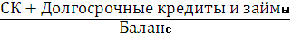
Таблица 16 «Коэффициент финансовой устойчивости за 3 года»
Показатель | 2014 | 2015 | 2016
Фин.устойчивость | 0,76 | 0,88 | 0,89
Из полученных результатов видно, что коэффициент финансовой устойчивости увеличивается с каждый годом, это свидетельствует о том, что активы предприятия профинансированы за счет надежных и долгосрочных источников.
Рассмотрим динамику финансовой устойчивости на диаграмме и построим линию тренда. (см. рисунок)
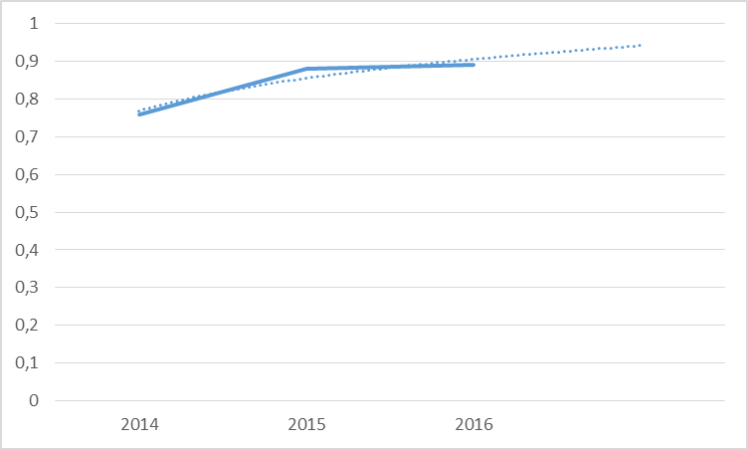
Рисунок 9 Динамика финансовой устойчивости предприятия «Газпром» и построение линии тренда
Таким образом, линия тренда показала, что в ближайшем будущем в организации будет прослеживаться улучшение (повышение) финансовой устойчивости.
Далее определим коэффициенты ликвидности, которые покажут какая часть краткосрочных обязательств может быть погашена за счет продажи каждого набора видов имущества.
К_{тл}=
К_{бл}=
К_{ал}=
Таблица 17 «Расчет коэффициентов ликвидности за 3 года»
Показатель | 2014 | 2015 | 2016 | Норматив
Коэф. текущей ликвидности | 2,28 | 8,25 | 2,02 | К>2
Коэф. быстрой ликвидности | 0,57 | 0,38 | 0,52 | 0,7 - 1
Коэф. абсолютной ликвидности | 0,52 | 0,35 | 0,32 | К>0,2
В результате расчетов коэффициентов ликвидности было выявлено, что все показатели находятся в пределах нормы, кроме коэффициента быстрой ликвидности на протяжении 3 лет. Это связано с тем, что кредиты организации выдают под большие проценты, увеличивается размер залогового имущества, либо возможен отказ в кредитовании. Т.е. вероятен риск потери потенциальных инвесторов.
Для анализа коэффициентов ликвидности в будущем, построим линию тренда, которая покажет тенденции роста (снижения) показателей.
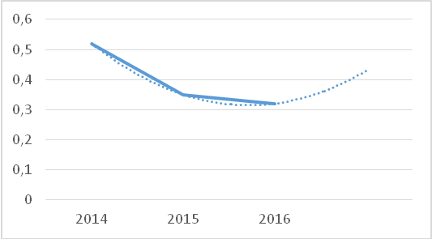
Рисунок 12 «Динамика коэффициента абсолютной ликвидности»
Данный коэффициент стабильно увеличивается, это может говорить о том, что предприятие нерационально использует структуру капитала: слишком высокая доля неработающих активов в виде наличных денег и средств на счетах.
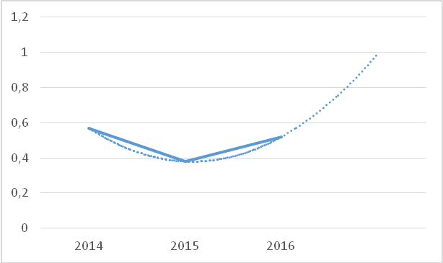
Рисунок 11 «Динамика коэффициента быстрой ликвидности»
Данная диаграмма показывает, что в будущем наблюдается резкое увеличение показателя. Это исправит сегодняшнюю ситуацию, но если доля дебиторской задолженности будет возрастать, то быстрая ликвидность все равно будет увеличиваться. Но в целом это отрицательно сказывается на деятельности организации «Газпром».
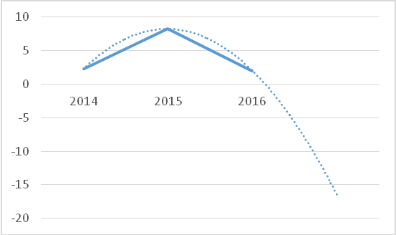
Рисунок 10 «Динамика коэффициента текущей ликвидности»
На данном рис. 10 видно, что в будущем у организации будет наблюдаться снижение текущей ликвидности, что может привести к необходимости сокращения кредиторской задолженности и снижению оборотных активов.
По результатам проведенного анализа можно сделать вывод, что в ближайшем будущем организация будет нерационально использовать свой капитал, что отрицательно скажется на привлекательности для инвесторов.
Теперь проанализируем денежные потоки данного предприятия по финансовой деятельности (см.табл.15)
Таблица 18 «Денежные потоки предприятия «Газпром» по финансовой деятельности за период 2015-2016гг.»
Как видно из результатов расчетов, в отчетном году по сравнению с прошлым годом величина чистого денежного потока от финансовой деятельности уменьшилась с отрицательного значения -263784237 тыс. рублей до отрицательного значения 145834971тыс. рублей, т.е. на 117949266 тыс. рублей, или на -44,71%.
Проанализируем чистый денежный поток от операционной и финансовой деятельности.
Таблица 19
Анализ чистого денежного потока от операционной и финансовой деятельности
Показатель | 2015 | 2016
ЧДП операционной деятельности | 679 296 570 | 1 004 239 932
ЧДП от фин.дея-ти | - 263 784 237 | - 145 834 971

Построим диаграмму по выше представленным показателям.
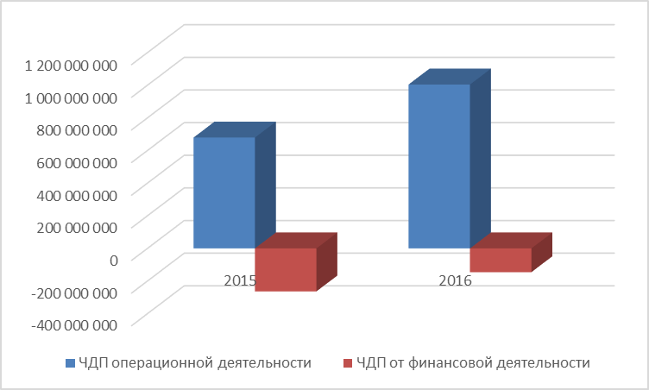
Рисунок 11 «Динамика ЧДП по финансовой деятельности и ЧДП по текущей деятельности предприятия «Газпром» за 2015-2016гг.»
Из диаграммы видно, что чистый денежный поток по текущей деятельности полностью покрывает отрицательный чистый денежный поток по финансовой деятельности в 2015 и 2016 году.

5. Исследование основных финансовых рисков и справедливой стоимости компании.
Таблица 20 «Исходные данные»
Наименование | Показатели «Газпром» | Показатели «Роснефть» | Среднее значение
Собственный капитал | 10 414 000 247 | 1 533 087 259 | 5 973 543 753
Заемный капитал | 2 683 056 443 | 6 664 652 016 | 5 929 629 861,5
Цена компании | 13 097 056 690 | 8 197 739 275 | 10 647 397 982,5
Прибыль от продаж | 332 673 919 | 34 481 011 | 183 577 465
Прибыль до налогообложения | 631 428 738 | 84 379 463 | 357 904 100,5
Совокупные активы | 13 852 945 759 | 9 953 401 470 | 11 903 173 614, 5
Кредиторская задолженность | 755 889 069 | 1 753 787 381 | 1 254 838 225
Краткосрочные обязательства | 1 508 678 462 | 2 402 176 360 | 1 955 427 411
ЧДП от операц. деят. | 1 004 239 932 | - 128 566 732 | 437 836 600

Таблица 21 «Расчеты»
Наименование показателя | Значение показателей «Газпром» | Значение показателей «Роснефть» | Поправочный коэффициент
EV/EBITDA | 20,74 | 97,15 | 0,213
EV/IC | 0,1 | 0,99 | 0,1
EV/NCFO | 13,04 | -63,7 | 10,86

EV_{p}= 13 097 056 690* 0,213*0,1*10,86= 3 029 584 959,4174
При расчетах пользовалась следующими формулами:
- EV/EBITDA – отношение цены компании (собственный капитал плюс долг) к прибыли до уплаты процентов и налогов.
- EV/IC – отношение цены компании (собственный капитал плюс долг) к инвестированному капиталу (рассчитывается как валюта баланса минус кредиторская задолженность).
- EV/NCFO – отношение цены компании (собственный капитал плюс долг) к чистому денежному потоку по операционной деятельности.
Для этой цели необходимо рассчитать свободный денежный поток компании за 5 лет и оценить средний темп его роста, а также рассчитать средневзвешенную цену капитала на текущий момент.
Свободный денежный поток рассчитывается по формуле: FCF = NCFO + Int (1-T) – FC inv
Здесь (должно быть получено на этапе 2):
NCFO – чистый денежный поток по текущей деятельности;
Int (1-T) – проценты по всем кредитам за вычетом налоговых щитов (берутся проценты как по краткосрочным, так и по долгосрочным кредитам);
FC inv - чистые инвестиции в основной капитал (должно быть получено на этапе 3).
FCF 2016= 1004 239 932 + 113 223 285 *(1-0,2) – 0 = 1 094 818 560
FCF 2015 = 579 296 570 + 111 994 733 *(1-0,2) – 0 = 668 892 356,4
FCF 2014 = 1 380 312 958 + 82 214 113 *(1-0,2) - 0 = 1 446 084 248,4
Темп роста 2016 = 1 094 818 560/668 892 356,4 = 1,64
Темп роста 2015 = 668 892 356,4/1 446 084 248,4 = 0,46
Ср.темп роста = КОРЕНЬ (1,64*0,46) = 0,86
Расчет средневзвешенной цены капитала (WACC) за 2016 год
WACC = Eq/EV kE + D/EV kD (1 –T)
1) 75,1%; ЗК-24,9%
Безрисковая ставка (Rf) = 6.2%
βL = βU (1 + D/Eq(1-T))
βL = 2*(1 + 3 438 945 512/10 414 000 247 * 0,8) = 0,6*1,42 = 0,852
kE = rf + βL MRP
kE = 6,2% + 0,852 *9,6% = 14,4%
Eq = 10 414 000 247
EV = 13 097 056 690
kD= 4123/4311 = 113223285/370814825 *100 = 30,5
WACC=10 414 000 247/13 097 056 690*14,4%+3 438 945 512/13 097 056 690* 30,5% *0,8 = 11

Расчет средневзвешенной цены капитала (WACC) за 2015год
СК-71, 8%; ЗК-28,2 %
Безрисковая ставка (Rf) = 6.2%
βL = βU (1 + D/Eq(1-T))
βL = 2*(1 + 3 658 909 117/9 332 338 840* 0,8) = 0,6*1,5= 0,9
kE = rf + βL MRP
kE = 6,2% + 0,9 *9,6% = 14,84%
Eq = 9 332 338 840
EV = 12 319 077 708
kD= 4123/4311 = 111 994 733/309745273 = 36.15
WACC=9 332 338 840/12 319 077 708*14,84%+3 658 909117/12 319 077 708* 36.15% * 0,8 = 19,55
Расчет средневзвешенной цены капитала (WACC) за 2014год
СК-74,2%; ЗК-25,8%
Безрисковая ставка (Rf) = 6.2%
βL = βU (1 + D/Eq(1-T))
βL = 2*(1 + 3 160 522 004/9 089 213 120* 0,8) = 2 * 1,42 = 1,28
kE = rf + βL MRP
kE = 6,2% + 1,28*9,6% = 18,5%
Eq = 9 089 213 120
EV = 11 609 748 188
kD= 4123/4311 = 41.42%
WACC=9 089 213 120/11 609 748 188*18,5%+3 160 522 004/11 609 748 188 * 41.42% * 0,8 = 23,5
Для оценки полной цены компании по денежным потокам следует использовать формулу:
2016 год:
EV = FCF (1 +g)/ (WACC – g)
EV = 1 094 818 560(1+0.86) / (11-0.86) = 200 824 706
2015 год:
EV = FCF (1 +g)/(WACC – g)
EV = 668 892 356,4 (1+0,86)/( 19,55-0,86) = 66 567 136 ,6
2014 год:
EV = FCF (1 +g)/(WACC – g)
EV = 1 446 084 248,4 (1+0.86)/( 23,5-0,86) = 118 803 741

3. Проанализировав развитие российской экономики в 2018 - 2020 годах. Рассмотрим, каким образом данные факторы окажут влияние на организацию «Газпром».
По запасам газа Россия занимает первое место в мире, а по добыче газа - второе. Основные запасы российского газа сосредоточены на территории Уральского федерального округа, где добывается свыше 90% российского природного газа. Доля запасов, находящихся в сложных природно-климатических условиях, и доля многокомпонентных газов, требующих для эффективной разработки создания газоперерабатывающей инфраструктуры, будет постепенно увеличиваться.
На основании прогноза долгосрочного социально-экономического развития Российской Федерации на период до 2030 года проанализируем потенциальные и реальные риски для предприятия «Газпром» [7].
1. кредитный риск
Несвоевременное либо неполное выполнение отдельными контрагентами обязательств в соответствии с условиями договора (контракта) несет в себе риски для деятельности ПАО «Газпром».
Следует проводить открытую политику с целью выполнения контрактных обязательств в отношении оплаты поставок. Взаимодействие с кредитными организациями осуществляется в рамках лимитов кредитного риска, пересматриваемых на регулярной основе, в том числе с учетом кредитного рейтинга, рассчитываемого ПАО «Газпром» и дочерними обществами и организациями.
«Газпром» подвергается кредитному риску, который вызван предоставлением отсрочки платежа покупателям согласно условиям рынков
сбыта, а также авансирования поставщиков, а именно:
- в случае предоставления покупателям отсрочки платежа существует риск невыполнения условий по погашению дебиторской задолженности;
- неисполнение обязательств поставщиков при произведенном авансировании капитального строительства или поставки оборудования влечет риск невозврата авансовых платежей.
Уменьшение дебиторской задолженности в связи с возврата неплатежей и отказ поставок по неблагонадежным потребителям (Украина).
2. процентный риск
Являясь крупным заемщиком, компания подвержена воздействию рисков, связанных с изменениями конъюнктуры на финансовых рынках.
Существенная часть долгового портфеля компании – обязательства, номинированные в долларах США. Процентная ставка по обслуживанию кредитов имеет привязку к ставкам по межбанковским кредитам – LIBOR. Увеличение ставки LIBOR может привести к удорожанию стоимости обслуживания долга компании. Рост стоимости кредитов для компании может негативно сказаться на показателях платежеспособности и ликвидности.
«Газпром» в каждой конкретной ситуации использует внутренние инструменты и резервы управления финансовыми рисками, которые позволяют гарантировать выполнение компанией своих обязательств.
3. инвестиционный риск
Инвестиционный потенциал компании можно назвать значительным: доказанные запасы углеводородов составляют 1343 млн. т нефтевого эквивалента, добыча в постоянно увеличивается и составила 61,5 млн. т в 2015 году, сеть АЗС – 1747 ед.
Финансовое состояние следует охарактеризовать, как удовлетворительное – показатели финансовой устойчивости и ликвидности соответствуют нормативному уровню.
Доход и прибыль увеличивались и в 2016 году составили 1820322 млн. руб. и 263645 млн. руб. соответственно, что позволило увеличить объем финансирования инвестиционной деятельности до 240,25 млрд. руб. в 2016 году.
В структуре инвестиционного портфеля наибольший удельный вес приходится на капитальные инвестиции, их сумма в анализируемом периоде увеличивалась и в 2016 году составляла 190 млрд. руб. также значительный удельный вес имеют инвестиции в приобретение дочерних компаний и размещение средств на депозитах.
Инвестиционная политика «Газпром» разработана в соответствии с программой развития компании на период до 2025 года, утвержденной Правлением в 2013 году.
По мнению аналитиков с целью совершенствования инвестиционной политики были предложены следующие ее коррективы. Во-первых, необходимо пересмотреть структуру инвестиционного портфеля – уменьшить долю депозитов, а суммы направить на капитальное инвестирование. Во-вторых рассмотреть возможность приобретения дополнительных 25% активов «Славнефть» и «Томскнефть». При разработке инвестиционной политики на стадии оценки проектов использовать программные продукты, позволяющие сократить трудоемкость проектных работ.
4. валютный риск
Группа осуществляет деятельность в международном масштабе и подвержена валютному риску в основном вследствие колебания обменных курсов доллара США и евро. Валютный риск связан с активами, обязательствами, операциями и финансированием, выраженными в иностранной валюте.
Руководство Группы снижает степень валютного риска путем соотнесения активов и обязательств, стоимость которых выражена в сопоставимых иностранных валютах.
По состоянию на 31 декабря 2016 года, если бы стоимость российского рубля по отношению к доллару США снизилась на 20 % при неизменности всех прочих показателей, прибыль до налогообложения уменьшилась бы на 291 197 млн руб. в основном в результате убытков по курсовым разницам при пересчете выраженных в долларах США заемных средств, что было бы частично компенсировано прибылью по курсовым разницам при пересчете выраженной в долларах США задолженности покупателей и заказчиков. По состоянию на 31 декабря 2015 года, если бы стоимость российского рубля по отношению к доллару США снизилась на 20 % при неизменности всех прочих показателей, прибыль до налогообложения уменьшилась бы на 214 201 млн руб. в основном в результате убытков по курсовым разницам при пересчете выраженных в долларах США заемных средств, что было бы частично компенсировано прибылью по курсовым разницам при пересчете выраженной в долларах США задолженности покупателей и заказчиков.
Эффект соответствующего увеличения стоимости российского рубля по отношению к доллару США составляет приблизительно такую же сумму с противоположным знаком.
По состоянию на 31 декабря 2016 года, если бы стоимость российского рубля по отношению к евро снизилась на 20 % при неизменности всех прочих показателей, прибыль до налогообложения уменьшилась бы на 134 717 млн руб. в основном в результате убытков по курсовым разницам при пересчете выраженных в евро заемных средств, что было бы частично компенсировано прибылью по курсовым разницам при пересчете выраженной в евро задолженности покупателей и заказчиков. По состоянию на 31 декабря 2015 года, если бы стоимость российского рубля по отношению к евро снизилась на 20 % при неизменности всех прочих показателей, прибыль до налогообложения уменьшилась бы на 152 332 млн руб. в основном в результате убытков по курсовым разницам при пересчете выраженных в евро заемных средств, что было бы частично компенсировано прибылью по курсовым разницам при пересчете выраженной в евро задолженности покупателей и заказчиков. Эффект соответствующего увеличения стоимости российского рубля по отношению к евро составляет приблизительно такую же сумму с противоположным знаком.
5. Инфляционный риск
Изменение индекса потребительских цен оказывает определенное влияние на уровень рентабельности ПАО «Газпром» и, как следствие, на финансовое состояние и возможность выполнения обязательств, однако это влияние не является фактором прямой зависимости.
Малая зависимость рентабельности ПАО «Газпром» от изменения индекса потребительских цен обусловлена, в основном, тем, что в периоды умеренного роста инфляции, когда кредитно-денежная политика Центрального Банка обычно направлена на поддержание обменного курса рубля, в результате чего происходит падение величины покупательной способности национальной валюты, рост расходов ПАО «Газпром» будет компенсироваться увеличением доходов от продаж на внутреннем рынке, поскольку в соответствии с тарифной политикой Российской Федерации предполагается поэтапное увеличение цен на газ темпами, сопоставимыми с темпами роста инфляции.
Несмотря на то, что даже при значительном увеличении уровня потребительских цен ПАО «Газпром» сохраняло рентабельность деятельности, нет никаких гарантий, что возможное увеличение или уменьшение потребительских цен не приведет к падению уровня рентабельности ПАО «Газпром» в будущем.
6. Рыночные риски
Снижение цен на нефть как на базовый продукт оказывает понижающее воздействие на цены природного газа и энергоносителей в целом. Дальнейшее снижение цен на нефть и (или) сохранение их текущего уровня в течение длительного времени несет в себе риски, реализация которых может привести к сокращению доходов. Также присутствуют риски объема, связанные с тем, что покупатели имеют определенную гибкость по отбору газа.
Агентство прогнозирования экономики дало еще более пессимистический прогноз на 2018 год. По мнению специалистов, динамика цен будет значительно снижаться до отметки в 45,99 $/баррель. Что отрицательным образом скажется на деятельности «Газпром».

Заключение
Изучив и проанализировав систему состояние финансовых ресурсов и управления финансовой деятельностью на ПАО «Газпром» были решены все вышеперечисленные задачи.
В результате анализа основных финансовых показателей за 2014- 2016 годы можно сделать вывод о том, что финансовое положение предприятия стабильное. Наблюдается положительная динамика по годам. Исследовав структуру капитала, можно сделать вывод, что наибольший удельный вес в общей сумме капитала предприятия принадлежит собственному капиталу, что так же позитивно влияет на деятельность ПАО «Газпром».
Темп роста собственного капитала в 2016 году увеличился на 0,09. Это положительно сказывается на деятельности организации, т.к она имеет больше возможностей для достижения намеченных целей, тем самым повышая финансовую устойчивость. Заемный капитал, в свою очередь, имеет тенденцию снижения на 0,218, что также положительно влияет на деятельность «Газпром».
Анализ ликвидности предприятия «Газпром» показал, что в ближайшем будущем организация будет нерационально использовать свой капитал, что отрицательно скажется на привлекательности для инвесторов.
Но основным преимуществом, благодаря которому предприятие продолжит функционировать и развиваться, заключаются в том, что «Газпром» одновременно является и производителем, и поставщиком энергоресурсов, располагая мощной ресурсной базой и разветвленной газотранспортной инфраструктурой. Благодаря географическому положению России, у компании есть возможность стать своеобразным энергетическим «мостом» между рынками Европы и Азии, поставляя собственный газ и оказывая услуги по транзиту газа другим производителям. Это предопределяет содержание стратегий компании в ее ключевых областях деятельности.

Библиографический список
1. Бланк И.А. Управление активами. –Ника-Центр, 2014 – 720 с.
2. Бочаров В.В. Финансовый анализ. Краткий курс. – СПб. : Питер, 2016. – 320 с.
3. Мельник М.В., Герасимова Е.Б. Анализ финансово-хозяйственной деятельности предприятия: Учебник. - М.: Форум, 2016. - 192 с.
4. Рыхтикова Н.А. Анализ и управление рисками организации: учеб. пособие. - М.: ФОРУМ: ИНФРА-М, 2016. - 240 с.
5. Управление денежными потоками: Учебник / Лукасевич И.Я., Жуков П. - М.: Вузовский учебник, НИЦ ИНФРА-М, 2017. - 184 с.

Электронные ресурсы
6. ПАО «Газпром» [Электронный ресурс]: http://www.gazprom.ru/
7. Прогноз долгосрочного социально-экономического развития Российской Федерации на период до 2030 года (разработан Минэкономразвития РФ) [Электронный ресурс] : http://base.garant.ru/70309010/

Приложения
Приложение 1
Бухгалтерский баланс ПАО «Газпром» 2014-2016 гг.
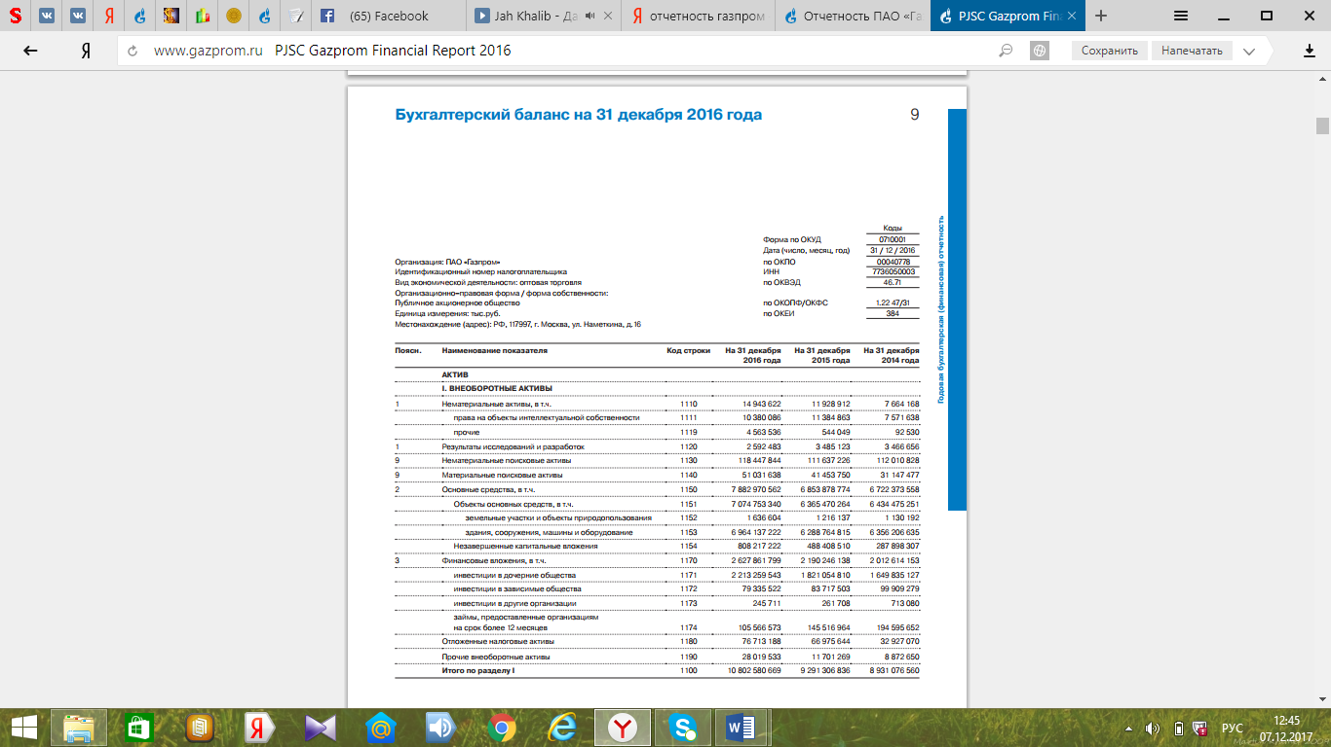
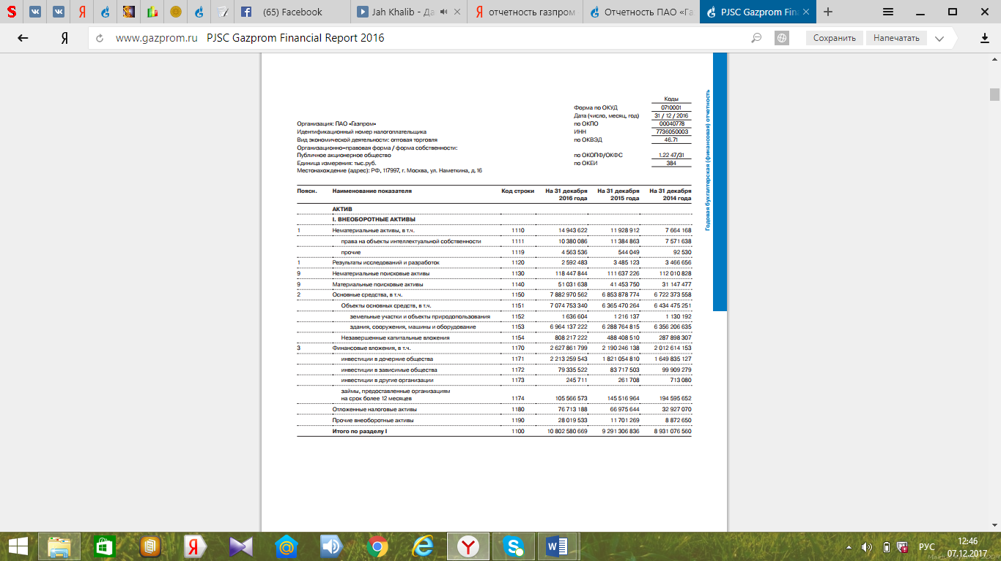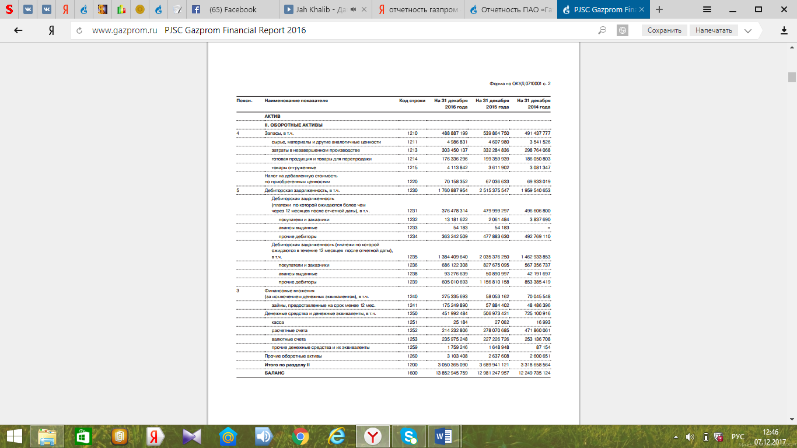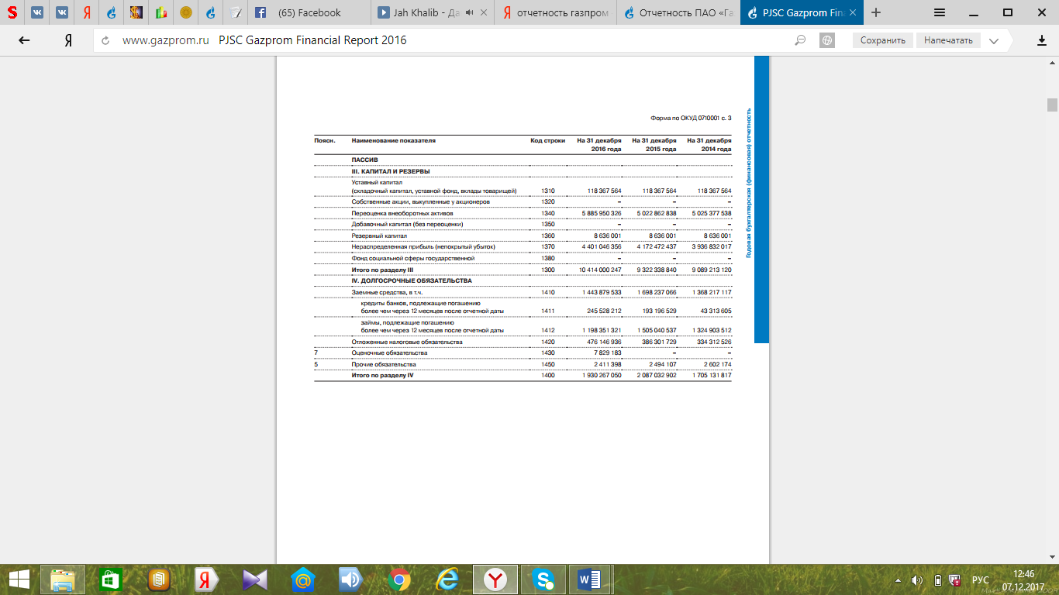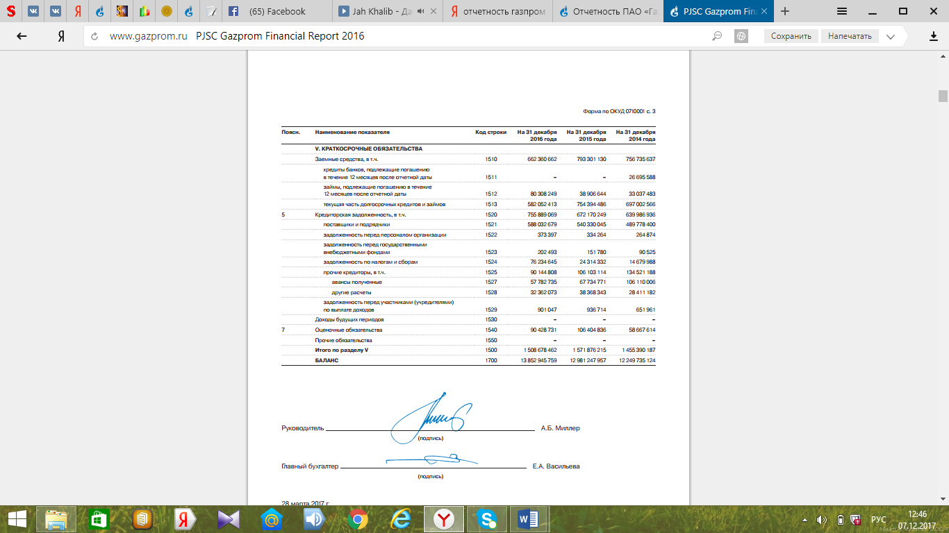
Приложение 2
Отчет о финансовых результатах ПАО «Газпром»
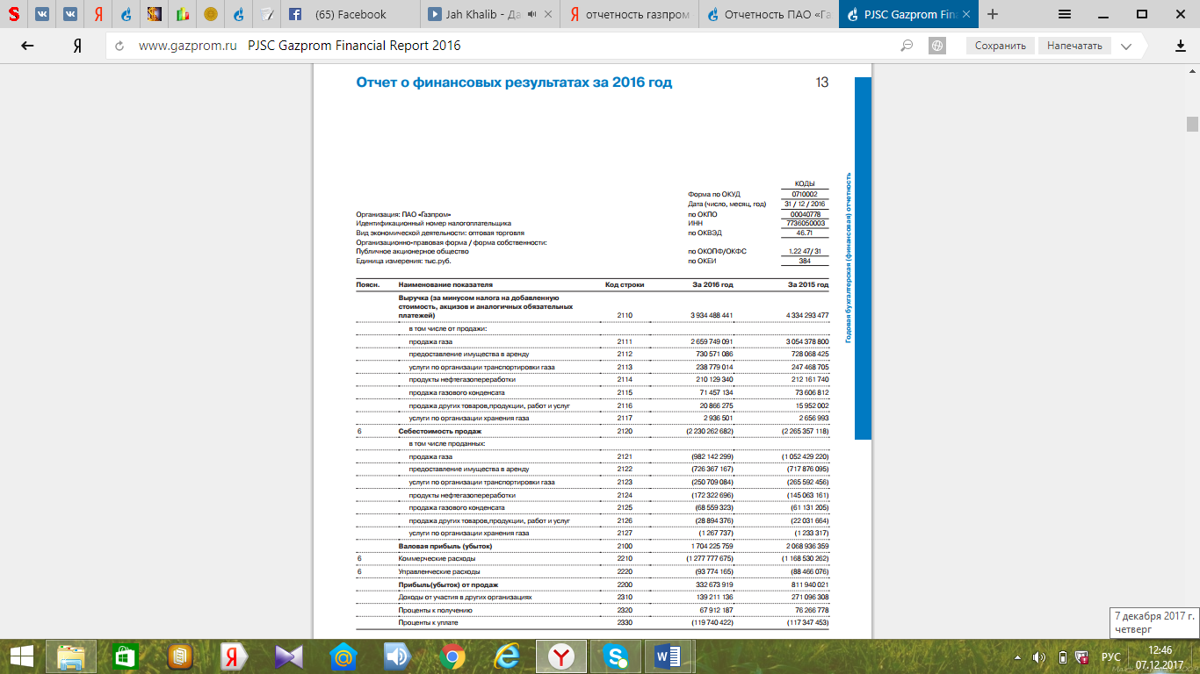
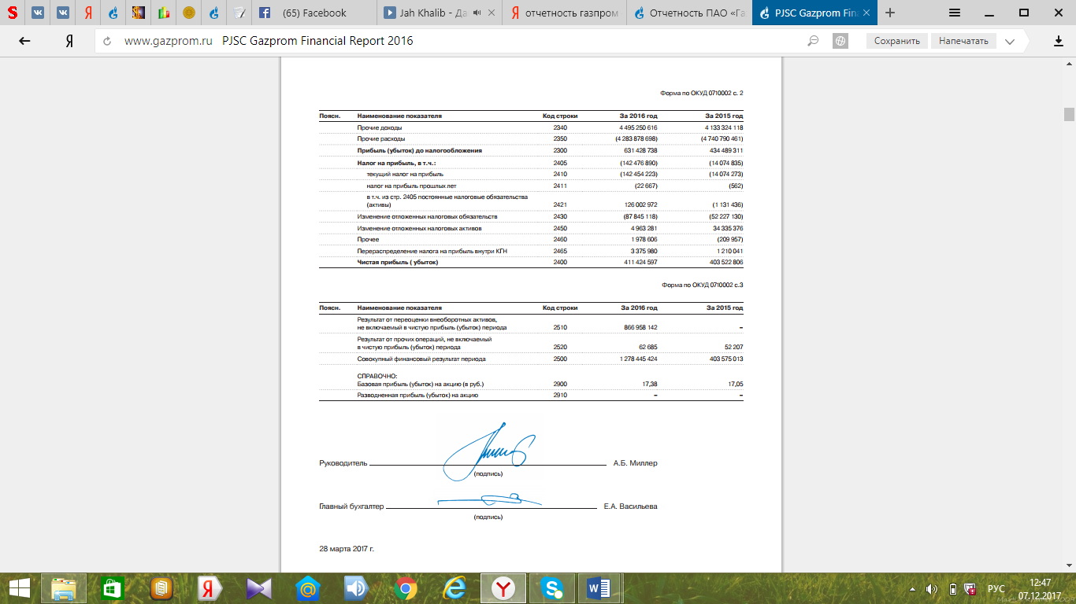
Приложение 3
Отчет о движении денежных средств ПАО «Газпром»
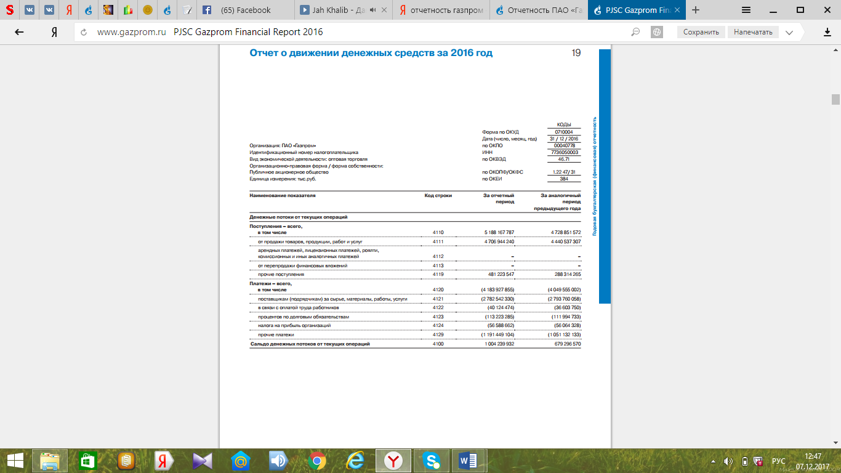
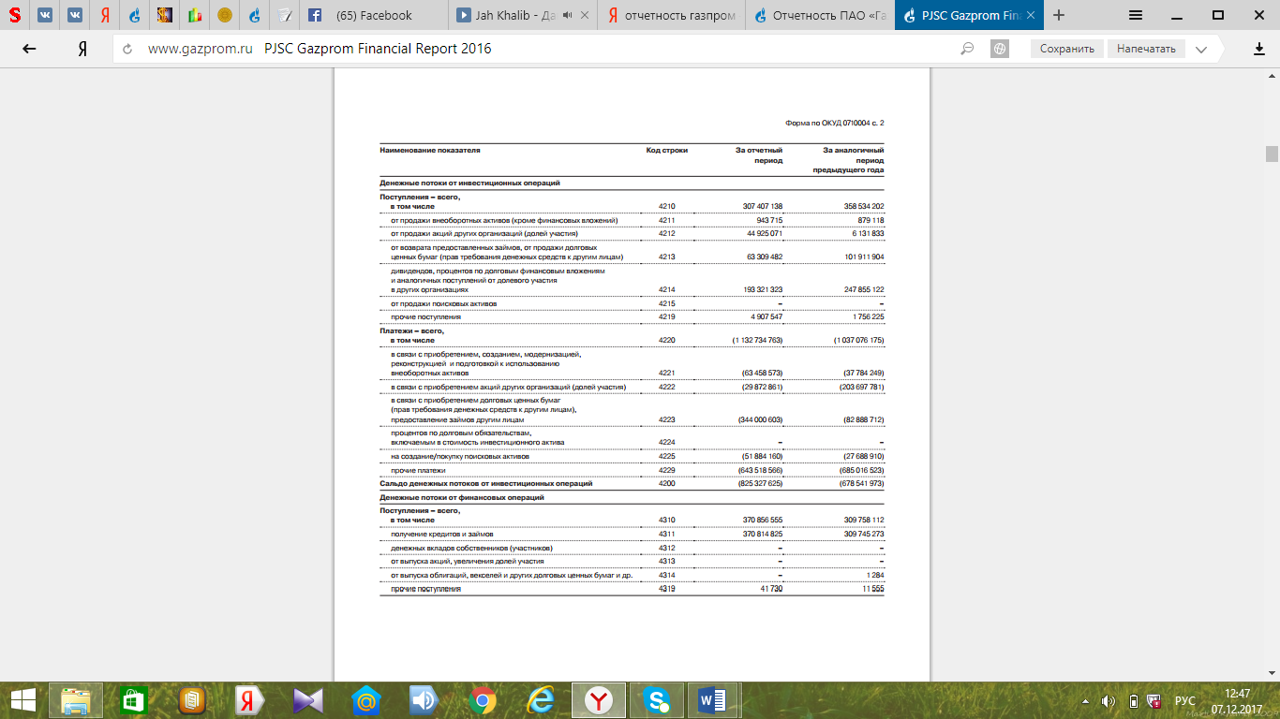
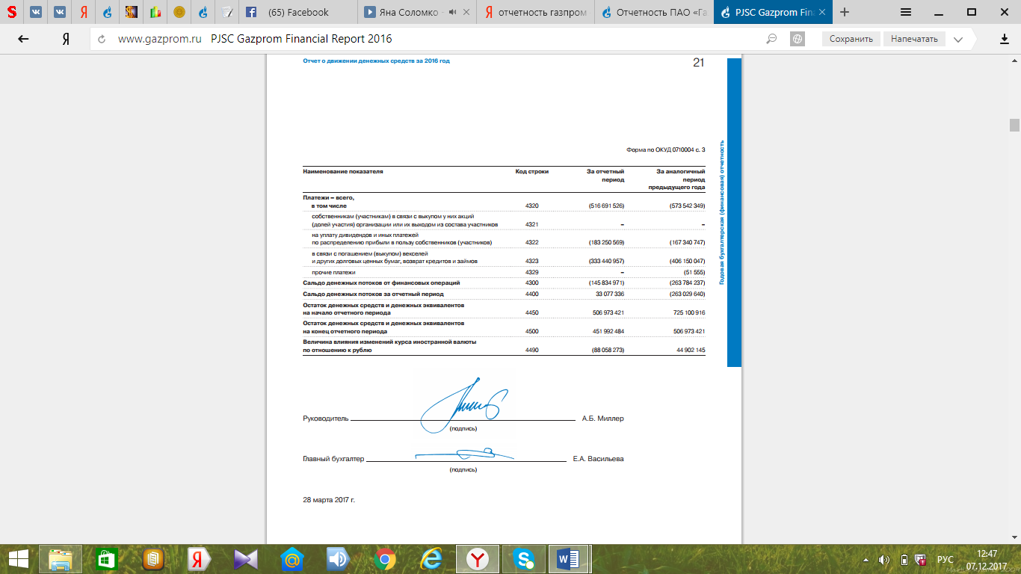
Приложение 4
Наличие и движение запасов ПАО «Газпром»
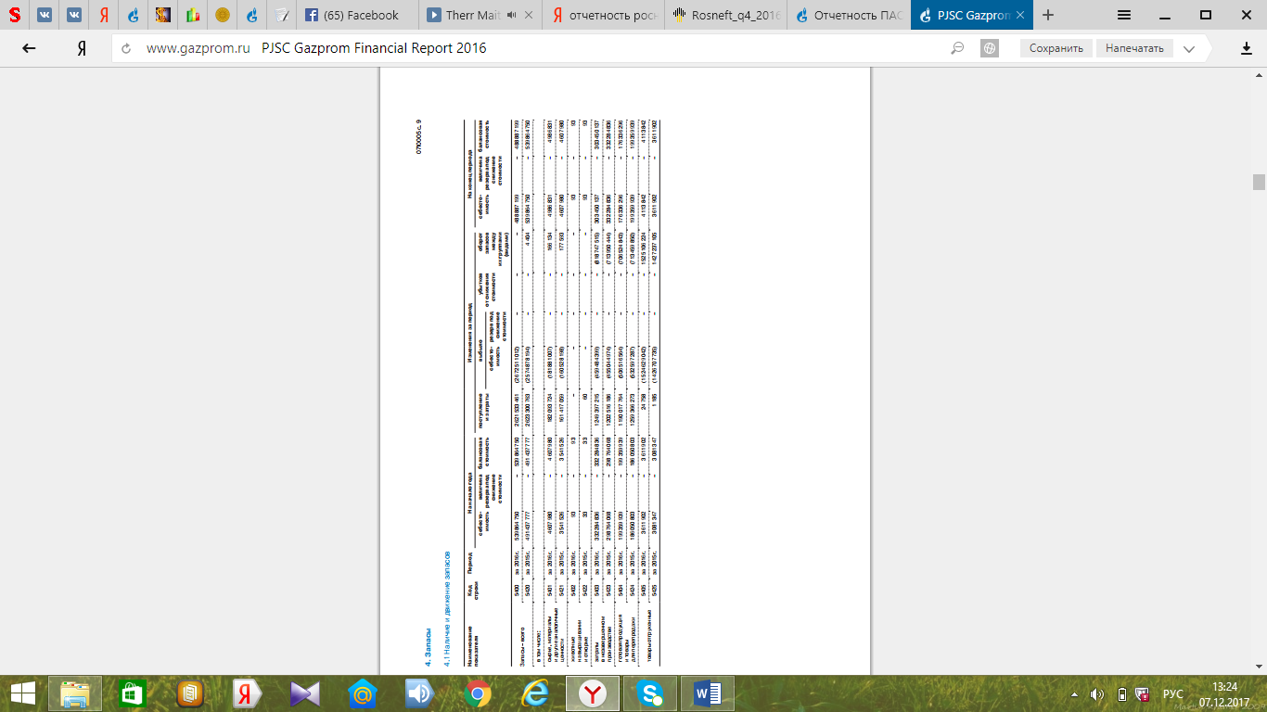

Приложение 5
Бухгалтерский баланс ПАО «НК» Роснефть»
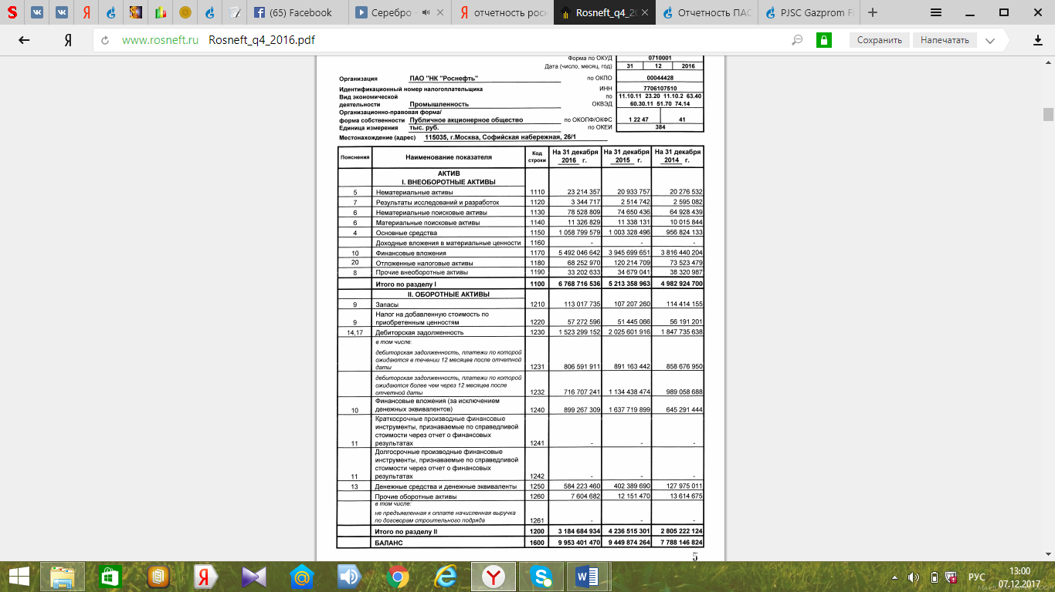
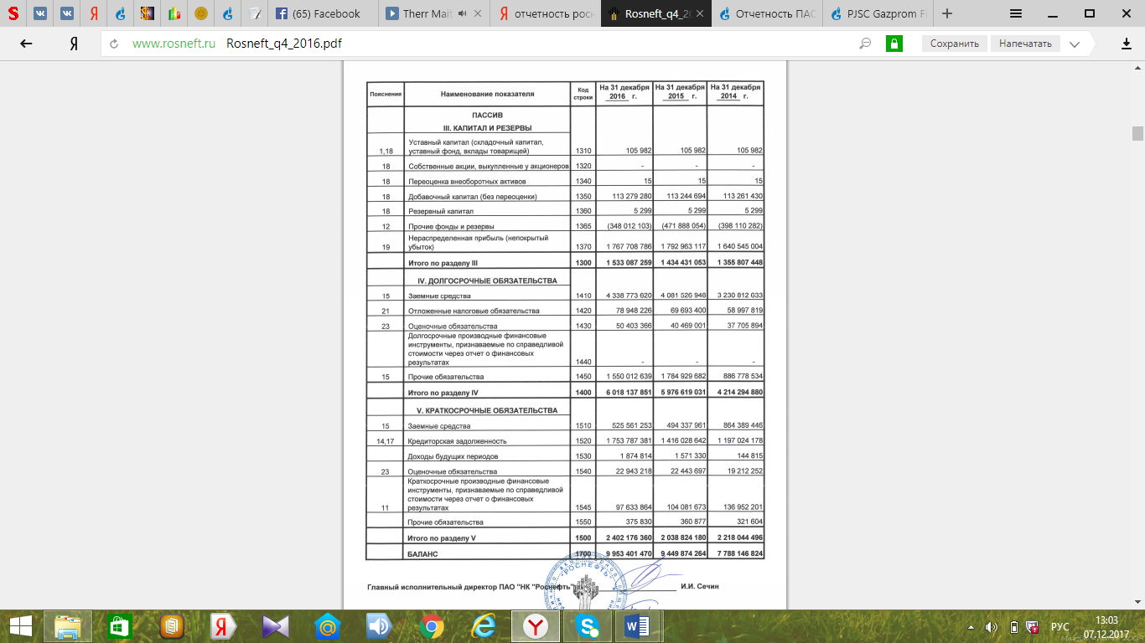
Приложение 6
Отчет о финансовых результатах ПАО «НК» Роснефть»



